**Application – добавление новых инстансов сервиса**

1. **Reverse Proxy**

Между клиентом и сервером, внутри локальной сети приложения должен быть Nginx, который бы выполнял функцию Reverse Proxy

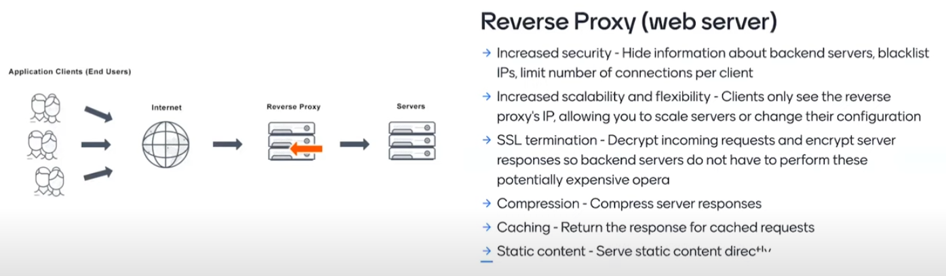

Но это все работает в рамках одного сервера, а что если мы горизонтально замаштабировались и добавили новый инстанс сервера. Тогда нам нужен балансировщик

1. **Load Balancer**

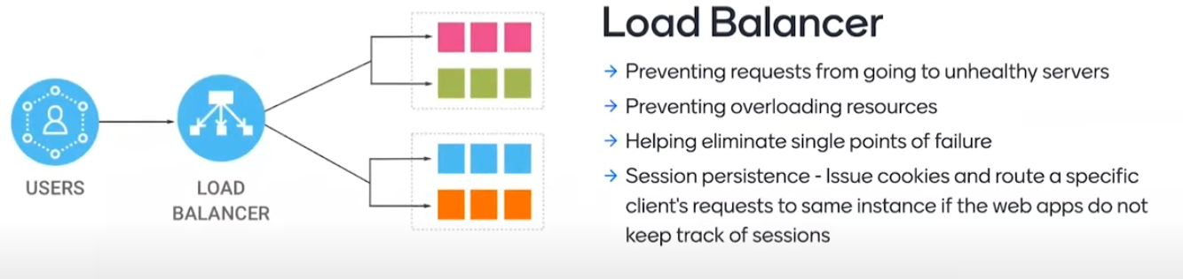

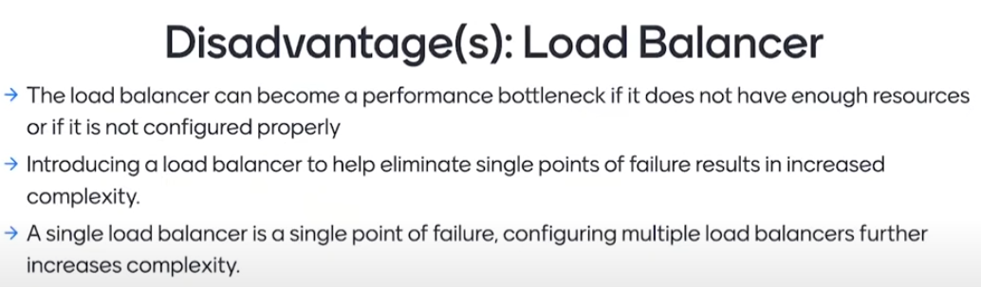

1. **SOA**

